 | LES DIFFÉRENTS TYPES D’ÉCRITS…

- Les écrits qui informent :

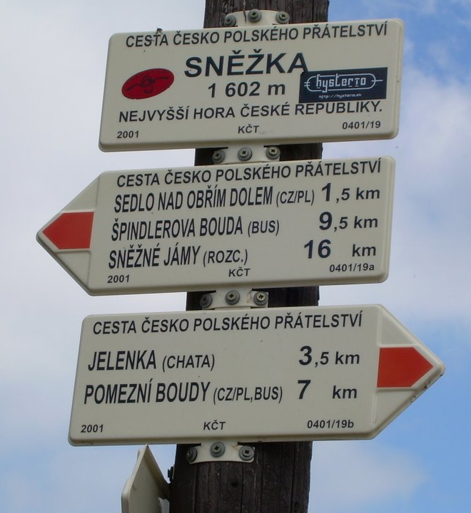

Un panneau

